**DECOUVERTE DES CONSIGNES J’APPRENDS A LIRE ET A ECRIRE !**

1. **Observe les différentes consignes qui apparaissent dans ce livret.**

|  |  |  |  |  |
| --- | --- | --- | --- | --- |
|  |  | |  |  |
|  |  | |  |  |
|  |
| **↑**  **↓** | J’ai compris. | J’entends. |  | Exprime-toi. |

**2- J’associe la consigne à sa réalisation :**

J’entoure la date.● ● W/ H / I /T / N / E / Y

J’épelle.● ● JE / MANGE / UNE / GLACE.

Je sépare les mots. ● ● ANDY / FIONA / STEBAN

Je classe par ordre alphabétique.  ● ●

|  |  |  |  |  |
| --- | --- | --- | --- | --- |
| Lundi | Mardi | Mercredi | Jeudi | Vendredi |

|  |  |  |  |  |  |  |  |  |  |  |  |  |  |  |  |  |  |  |  |  |  |  |  |  |  |  |  |  |  |  |
| --- | --- | --- | --- | --- | --- | --- | --- | --- | --- | --- | --- | --- | --- | --- | --- | --- | --- | --- | --- | --- | --- | --- | --- | --- | --- | --- | --- | --- | --- | --- |
| 1 | 2 | 3 | 4 | 5 | 6 | 7 | 8 | 9 | 10 | 11 | 12 | 13 | 14 | 15 | 16 | 17 | 18 | 19 | 20 | 21 | 22 | 23 | 24 | 25 | 26 | 27 | 28 | 29 | 30 | 31 |

|  |  |  |  |  |  |  |  |  |  |  |  |
| --- | --- | --- | --- | --- | --- | --- | --- | --- | --- | --- | --- |
| Janvier | Février | Mars | Avril | Mai | Juin | Juillet | Août | Septembre | Octobre | Novembre | Décembre |

**3 - Quelles actions dois-tu faire ? Relis le verbe à l’image correspondante.**

● ● S’exprimer



● ● Entendre

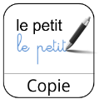

● ● Séparer



● ● Entourer



● ● Copier

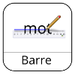

● ● Observer

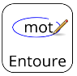

● ● Barrer

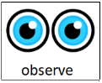

● ● Colorier

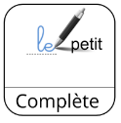

● ● Lire

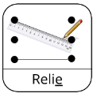

● ● Compléter

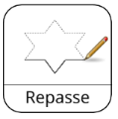

● ● Relier



● ● Ecrire

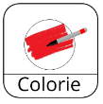

● ● Repasser



● ● Comprendre